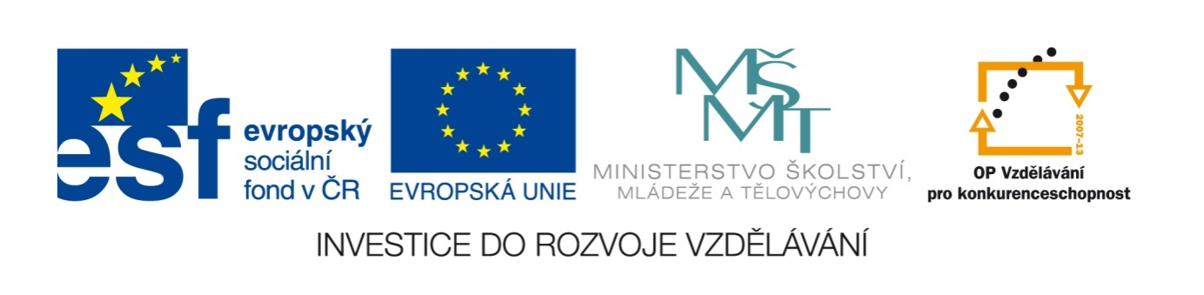

Název školy | Plavská škola
Autor | Mgr. Jana Kneřová
Název | VY_32_INOVACE_09_MA_Násobení_číslem_5_PL
Téma | Ma 2 – Násobení a dělení čísly 0 – 5
Číslo projektu  Anotace | CZ.1.07/1.4.00/21.1135  Pracovní list  Činnosti – práce s hadem, dominem – násobení číslem 5.  Procvičení násobilky ve slovní úloze, práce s chybou. Doplňování do číselných řad.

Násobení číslem 5 - PL

- Rozstříhejte si podle silných čar tabulku, na lavici kartičky zamíchejte a zkuste
je potom sestavit za sebou jako hada.

40 | 3 ⋅ 5 = | 15 | 7 ⋅ 5 =
35 | 4 ⋅ 5 = | 20 | 9 ⋅ 5 =
45 | 1 ⋅ 5 = | 5 | 6 ⋅ 5 =
30 | 0 ⋅ 5 = | 0 | 2 ⋅ 5 =
10 | 10 ⋅ 5 = | 50 | 5 ⋅ 5 =
25 | 8 ⋅ 5 = | Násobení číslem 5

- Položte si kartičky čísly dolů na lavici. Se spolužákem je pak střídavě obracejte
a říkejte výsledek příkladu na násobení. Když příklad spočítáte dobře, vezměte
si kartičku k sobě. Kdo bude mít více kartiček?

Kartičky si potom opět schovejte do obálky pro další použití.

- Najděte chyby a zabarvěte je, vedle opravte správně výsledek:

3 ⋅ 5 = 20
8 ⋅ 5 = 35
5 ⋅ 5 = 25
2 ⋅ 5 = 10
0 ⋅ 5 = 5
9 ⋅ 5 = 45

- Kolik prstů je na obrázku na nohách dohromady? Vypočítejte násobením.

- Doplňte do balónků (řad) násobky pěti:
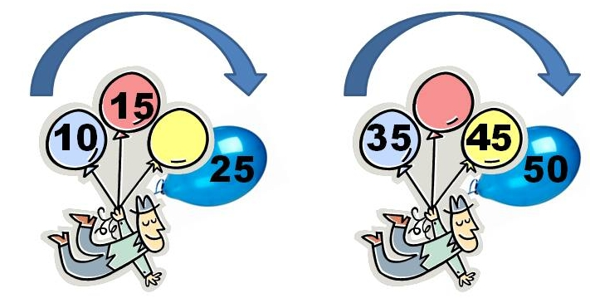
5

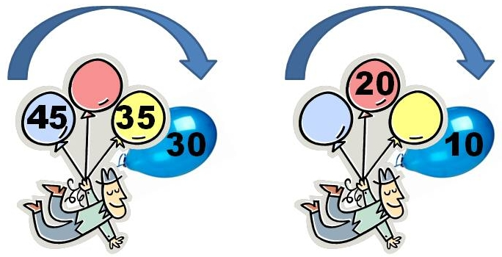

Řešení:

- Nerozstříhané příklady navazují na sebe zleva doprava. Hada lze začít jakoukoliv kartičkou.

- Hra…

- Najděte chyby a zabarvěte je, vedle opravte správně výsledek:

3 ⋅ 5 = 20 …15
8 ⋅ 5 = 35 …40
5 ⋅ 5 = 25
2 ⋅ 5 = 10
0 ⋅ 5 = 5 … 0
9 ⋅ 5 = 45

- Kolik prstů je na obrázku na nohách dohromady? Vypočítejte násobením.

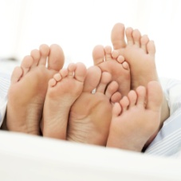 6 ⋅ 5 = 30 Na nohách je dohromady 30 prstů.

- Doplňte do balónků (řad) násobky pěti:
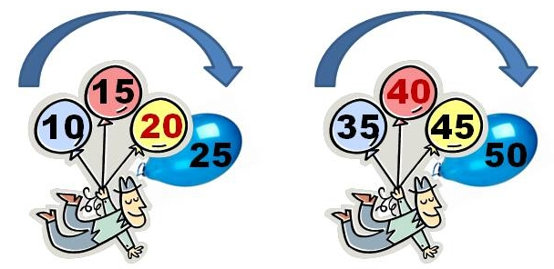
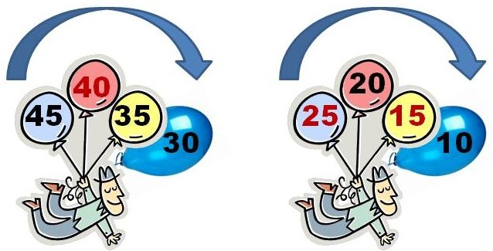

Obrázky: www.office.microsoft.com

